- SÍDLO, VZNIK A POSTAVENIE POSKYTOVATEĽA SOCIÁLNYCH SLUŽIEB

Názov | Dom Seniorov Vitalita
Sídlo | Banský Studenec č. 440, 969 01 Banský Studenec
IČO | 42 307 678
DIČ | 2023864733
Právna forma | Občianske združenie
Prezident združenia | Stanislav Sojka Ing
Kapacita zariadenia | 28

Zariadenie pre seniorov – Dom seniorov Vitalita je poskytovateľom sociálnych služieb a je zapísaný v registri poskytovateľov sociálnych služieb od 30.08.2013, ktorý je vedený na Banskobystrickom samosprávnom kraji v zmysle § 62 zákona č. 448/2008 Z.z. o sociálnych službách.

  - Predmet, účel a rozsah poskytovanej sociálnej služby
Forma poskytovanej sociálnej služby: pobytová celoročná
Cieľová skupina: Fyzické osoby, ktoré dovŕšili dôchodkový vek a sú odkázané na pomoc inej fyzickej osoby alebo poskytovanie sociálnej služby v zariadení potrebujú z iných vážnych dôvodov v súlade s § 35 zákona o sociálnych službách.
Predmet činnosti: Zariadenie pre seniorov poskytuje:
- Pomoc pri odkázanosti na pomoc inej fyzickej osoby
- Sociálne poradenstvo
- Sociálna rehabilitácia
- Zabezpečuje ošetrovateľskú starostlivosť
- Ubytovanie
- Stravovanie
- Upratovanie, pranie, žehlenie a údržba bielizne a šatstva
- Osobné vybavenie
a, uzatvárajú podmienky na úschovu cenných vecí
b, zabezpečujú záujmovú činnosť

- HISTÓRIA

Zariadenie nie je vlastníkom nehnuteľnosti, ale je v prenájme.
Dom seniorov Vitalita vznikol v roku 2012 odkúpením bývalého rekreačného a konferenčného zariadenia spoločnosti Dinas. Náročný projekt a zmena účelu na sociálne zariadenie si vyžiadali zapracovanie moderných a nadštandardných riešení, čo vyžiadalo nielen rekonštrukciu, ale kompletné prebudovanie bývalej chaty.
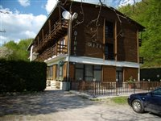

Bývalá chata Dinas bola drevená viacúčelová stavba zameraná viac menej na rekreáciu a turistiku. Hoci bolo zariadenie funkčné a v krásnom prostredí, so starým vybavením a parametrami sa nedokázalo vyrovnať súčasným ubytovacím požiadavkám.

V prvej fáze projektu koncom roku 2012 sa rozobrala stavajúca drevená časť stavby. Prispôsobili ju okolitému terénu, vrátane parkovísk na vybudovanie bezbariérových riešení podľa najnovších sociálnych a humanitných trendov.
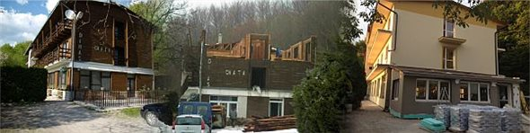

Počas leta 2013 sa zariadenie dostavovalo a v jeseni sa robili posledné inžinierske a inštalačné práce, aby koncom roku bolo plne funkčné a mohlo od januára 2014 prijať svojich prvých klientov. Zariadenie svojou lokalitou, stavbou a svojim vybavením spĺňa najprísnejšie podmienky na plnenie svojho súčasného účelu – starostlivosť o seniorov a umožnenie im aktívne žiť svoj hodnotný život.
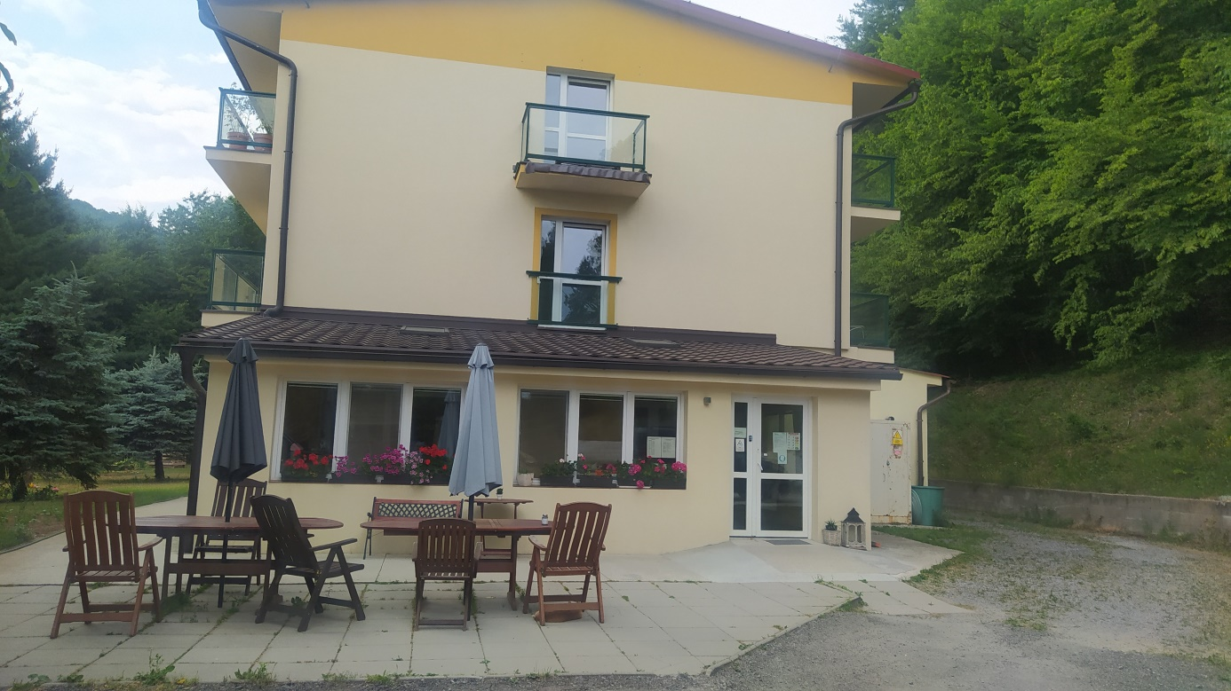
3. UBYTOVANIE V ZARIADENÍ
Každá izba je vybavená vlastným sociálnym hygienickým zariadením s vysokým komfortom aj pre menej pohyblivých klientov. Zariadenie izieb je praktické účelové a vkusné. V každej izbe je televízor, rádio a wifi. Celý objekt budovy i okolia je bezbariérový a aj imobilní klienti majú možnosť voľného pohybu buď na vozíčkoch, alebo za pomoci personálu.
V domove je vysoko profesionálna zdravotná a opatrovateľská starostlivosť, príjemná a pohodlná jedáleň s kvalitnou kuchyňou.
Počet izieb: 22 z toho:
1 – posteľové 16 s balkónom
2 – posteľové 6 s balkónom

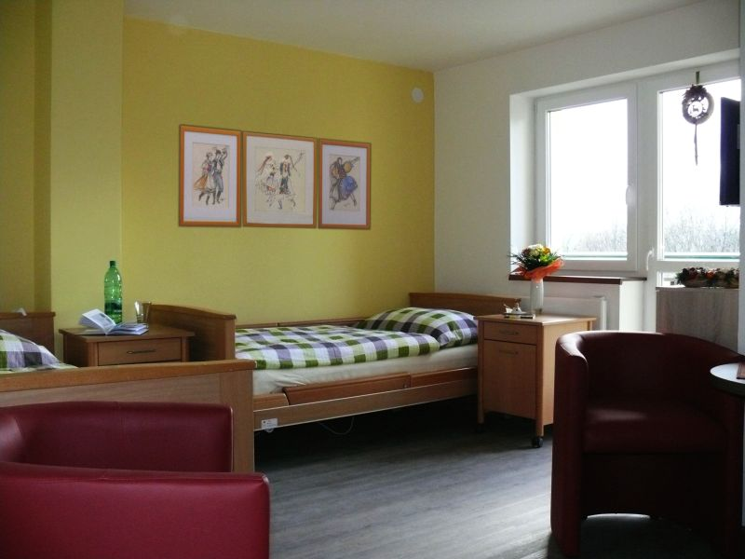

V priestoroch zariadenia sa tiež nachádza:
Knižnica
Spoločenské a klubové miestnosti s krbom
Internet
Dielnička pre kutilov
Zimná záhrada

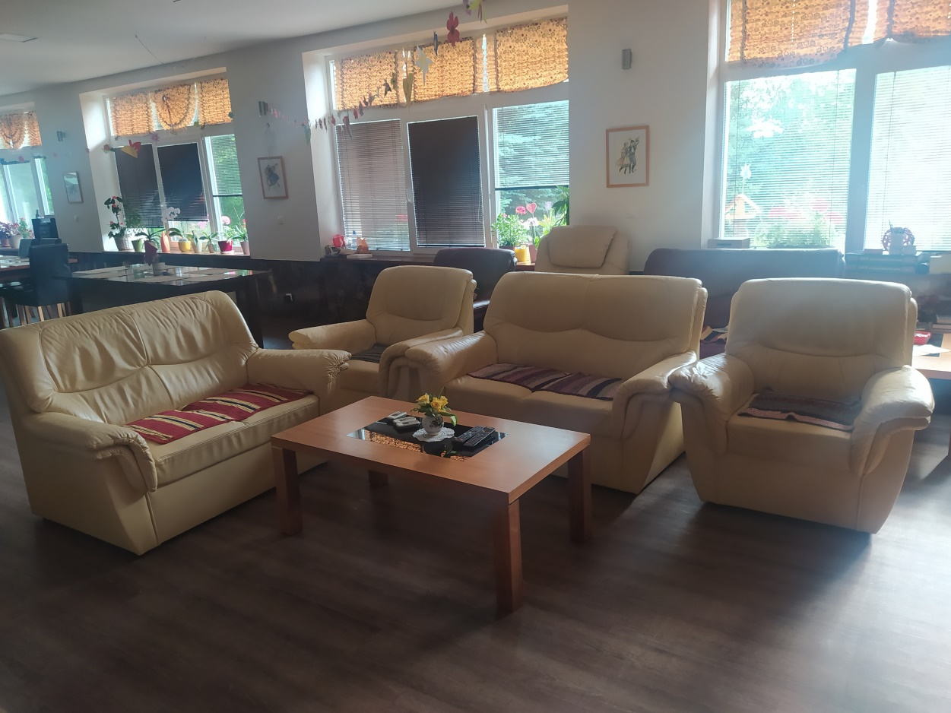

V areály zariadenia sa nachádza:
Záhrada a parčík
Športové ihrisko a detské ihrisko
Altánok s miestom pre grilovanie a posedenie
Bezprostredná blízkosť Kolpašského jazera
Parkovisko s 15timi parkovacími miestami

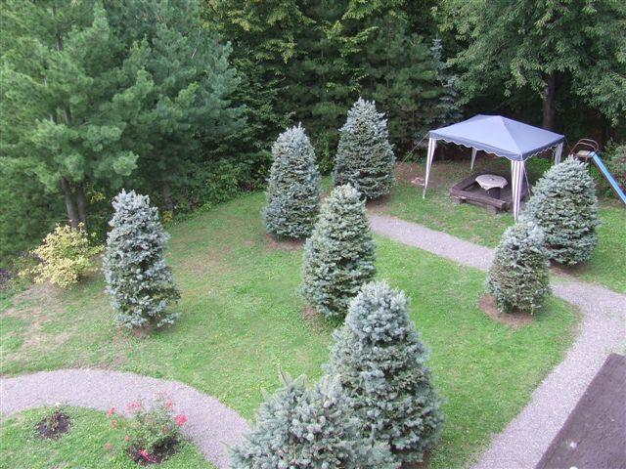
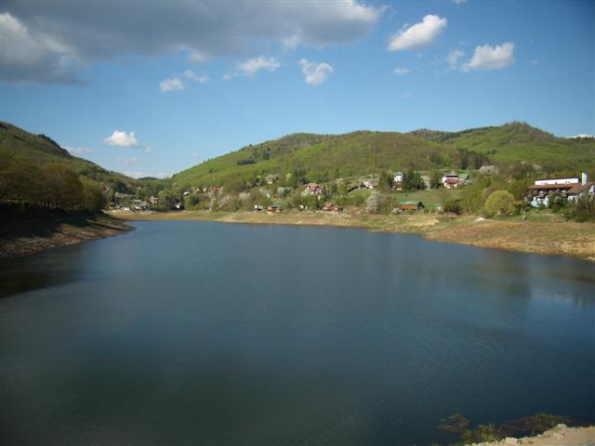

4. ŠTRUKTÚRA PRIJÍMATEĽOV SOCIÁLNYCH SLUŽIEB

Veková štruktúra:
Od 40 do 62 rokov | 0
Od 63 do 74 rokov | 3
Od 75 do 79 rokov | 7
Od 80 do 84 rokov | 4
Od 85 do 89 rokov | 10
Nad 90 | 4

Podľa stupňa odkázanosti:
IV. stupeň | 3
V. stupeň | 3
VI. stupeň | 22

Štruktúra z hľadiska mobility:
Imobilní | 14
Čiastočne imobilní | 10
Mobilní | 4

Štruktúra z hľadiska ochorení:
Diabetes | 4
Neurologické ochorenia | 13
Kardiovaskulárne ochorenia | 19
IM | 3
Psychiatrické ochorenia | 14

- PERSONÁLNE PODMIENKY

Stav zamestnancov k 31.12.2023
Pracovné zaradenie | Počet
Sociálna sestra+ pracovník sociálnej rehabilitácie | 1
Zdravotná sestra | 5
Opatrovateľ | 2
Sanitár | 4
Kuchár | 1
Údržbár | 1
Upratovačka | 1
Riaditeľka | 1

Zamestnanci, ktorí pracujú vo funkciách odborných zamestnancov, sú plne kvalifikovaní v zmysle zákona o sociálnych službách.

V roku 2023 sa naši zamestnanci zúčastnili školení:
- Celoslovenský seminár pre pracovníkov zariadení poskytujúcich sociálne služby: Aktuálne otázky v sociálnej oblasti
- Bazálna stimulácia podľa Prof.Dr.Frohlicha
- RÚVZ očkovanie
- Asertívna komunikácia a deeskalačné techniky
- Zásady psychohygieny, duševná odolnosť
- Legislatívne zmeny v oblasti sociálnych služieb
- Skupinová supervízia
- Demencia a inkontinencia
- Individuálne plánovanie IP- Jiří Sobek Mgr
- Agresivita v sociálnych službách -práca s agresívnym prijímateľom
- Základné ľudské práva ako súčasť štandardov kvality

- ZÁUJMOVÁ ČINNOSŤ

Dom seniorov sa zameriava na aktívne žitie zrelého veku a preto v zariadení nechýba široká ponuka terapie a aktivít:
- arteterapia – maľovanie, fotografovanie, tvorba dekorácií
- reminiscenčná terapia – terapia prostredníctvom spomienok
- ergoterapia – pečenie, drobné práce, výzdoba interiéru, úprava exteriéru
- muzikoterapia – počúvanie hudby
- canisterapia – pozitívne pôsobenia psa na psychickú, sociálnu pohodu človeka
- hranie spoločenských hier- človeče nezlop se,tajničky,šach....

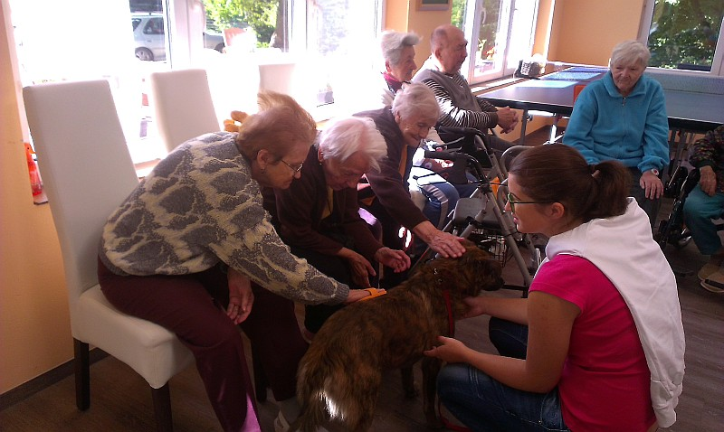

Fyzioterapia a rehabilitácia:
- Individuálne a skupinové, diagnostické a terapeutické vedenie
- korekcia liečby podľa stavu a zaťaženia pacienta
- psychoedukácia o príčinách sledovaných chorôb
- mechanizmy účinku psycho-fyzickej záťaže na ochorenia a možnosti liečby
- individuálne a skupinové tréningové plány podľa zdravotného stavu a záťaže pacienta
- rekondičné skupiny pod vedením fyzioterapeuta a certifikovaných trénerov
- psychoedukácia a osvojovanie si nových stratégií za účelom redukcie symptómov, stabilizácie zdravia a zníženia rizika návratov ochorení
- individuálna a skupinová športová činnosť s odborným vedením
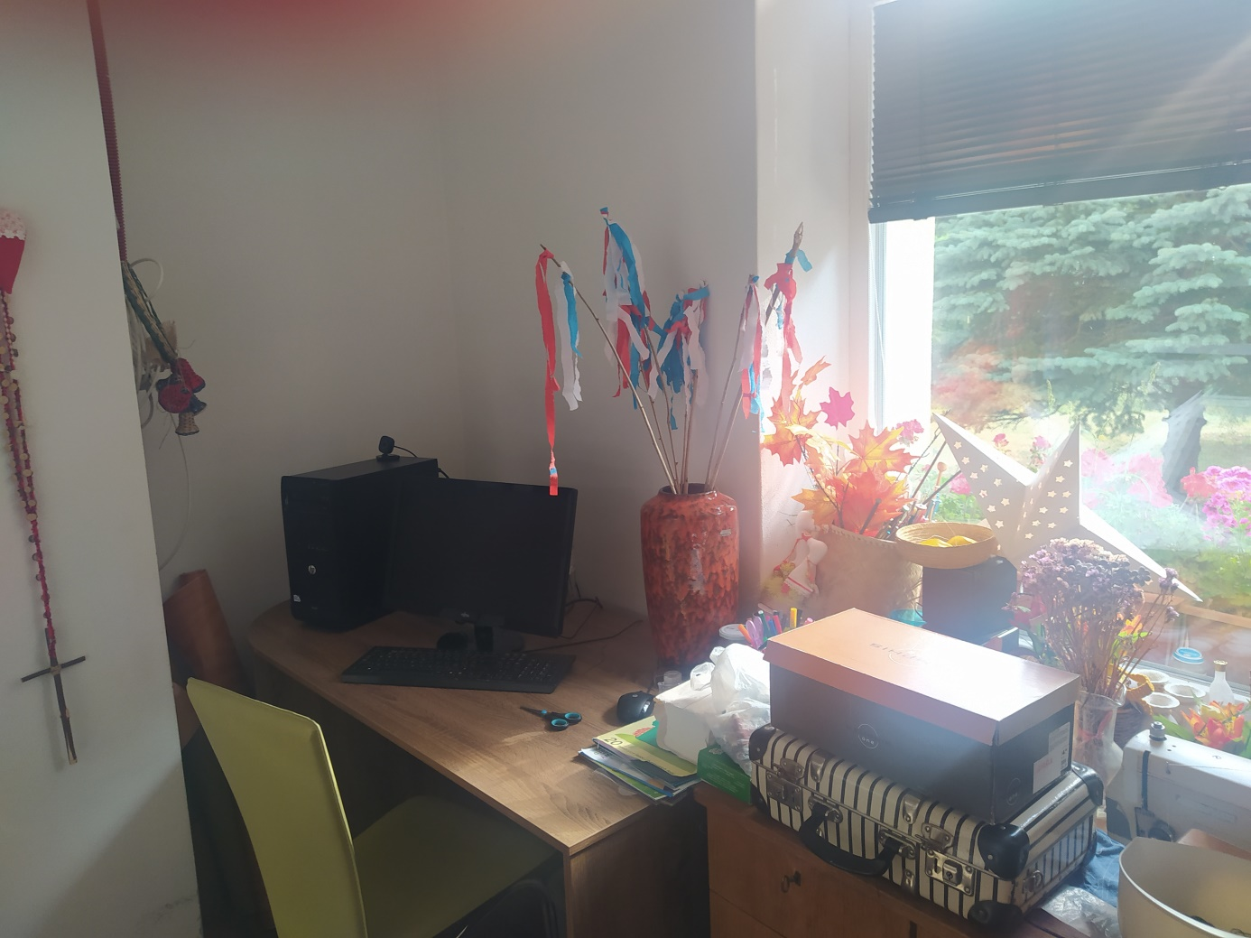

Záujmová činnosť:
- prednášky a prezentácie
- vychádzky do historicky, kultúrne a prírodne bohatého okolia
- staranie sa o okrasnú vonkajšiu a zimnú záhradu
- rybolov, varenie, pečenie, šitie, vyšívanie, nácvik divadielka
- pamäťové cvičenia – rozvíjanie pamäti, rôzne hry, doplňovačky
- výlety do kúpeľov alebo návšteva divadla, do arboréta, botanickej záhrady, Kalvária, park pri kaštieli vo sv. Antone
- rôzne akcie – oslavy, sviatky, besedy s hosťami, koncerty
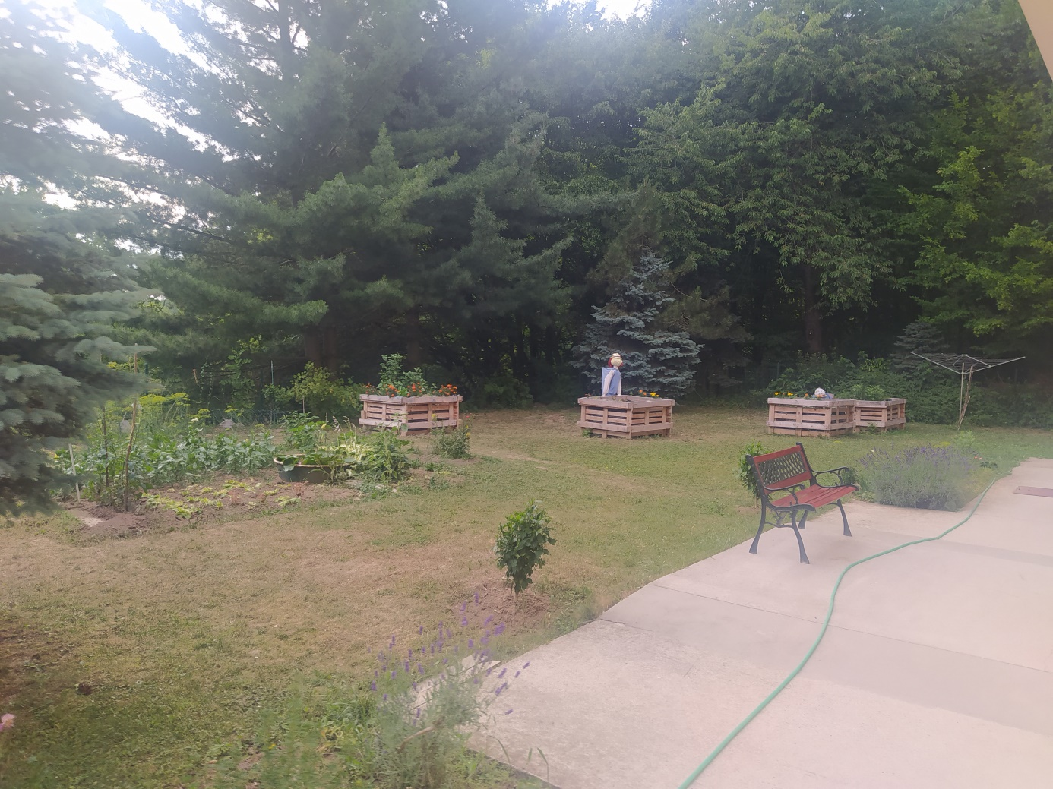
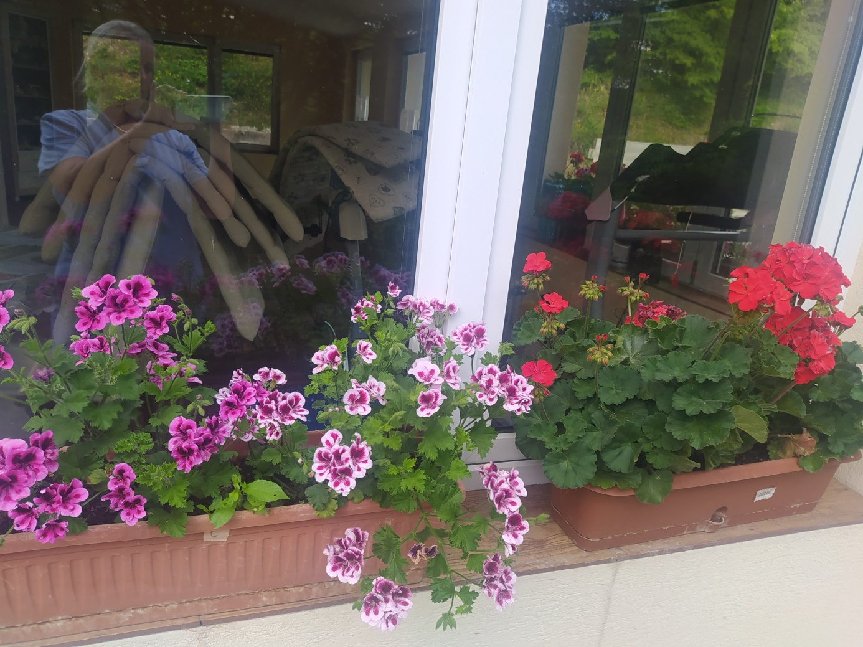
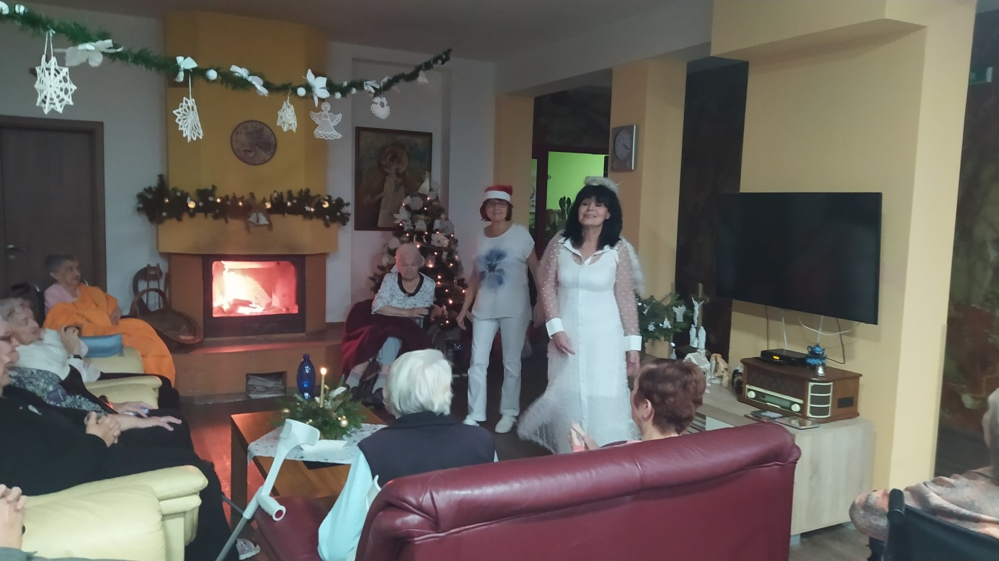

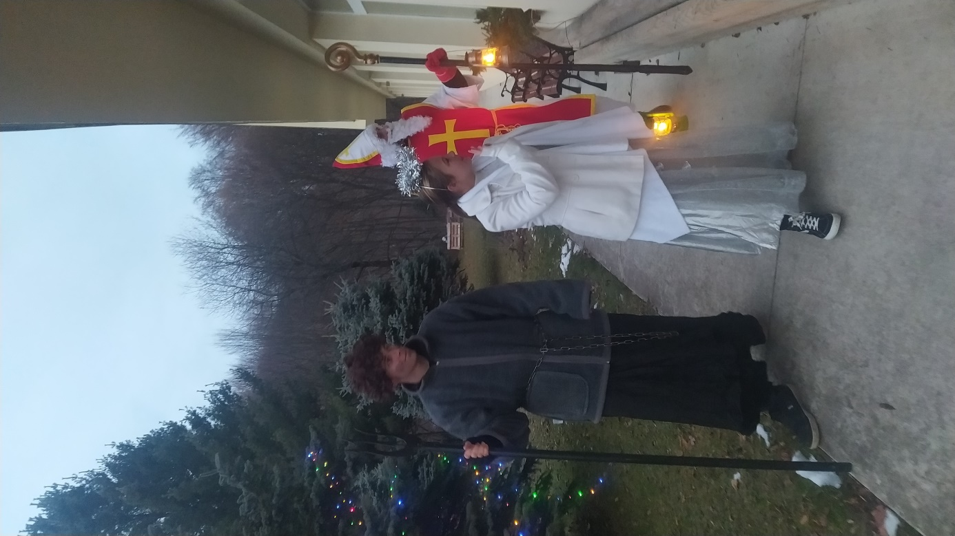
V roku 2023 boli pre našich prijímateľov organizované nasledovné aktivity :
- Novoročné posedenie a požehnanie do nového roku s farárom farnosti v Banskom Studenci
- Valentín
- „Týždeň mozgu” na Vitalite
- Beseda s RÚVZ PhDr. Pramuková očkovanie a jeho význam
- Jarné upratovanie a sadenie kvetov na Vitalite
- Beseda s políciou –podvody na senioroch a ich predchádzanie
- Oslava MDŽ
- Literárne posedenie s poetkou p. Jankou Bernáthovou-Lehotskou
- Vystúpenie folklórnej skupiny Hronka
- Oslava deň otcov
- Vystúpenie sokoliarov a trubačov z SOŠL z Banskej Štiavnici
- Divadlo Ženský zákon POS Žiar nad Hronom
- Tanečná zábava v kúpeľnom mestečku Sklené Teplice
- Anna bál s účasťou banského spevokolu Štiavničan
- Spoločná opekačka
- Spoločná veselica s Denným stacionárom v Banskej Štiavnici
- Úcta k starším vystúpenie
- Posedenie s poetkou p. Hančákovou a s gitarovým doprovodom p.Jozefom
- Zádušná omša –za našich zosnulých s dôstojným pánom farárom
- Privítanie Mikuláša za zavretými dverami
- Vianočný koncert s výnimočnými hosťami pozvanie prijali slávny Páni bratia
- Stavanie vianočného stromčeka
- Vystúpenie detí z materskej škôlky s vianočným programom MŠ Banská Štiavnica ul.1 mája
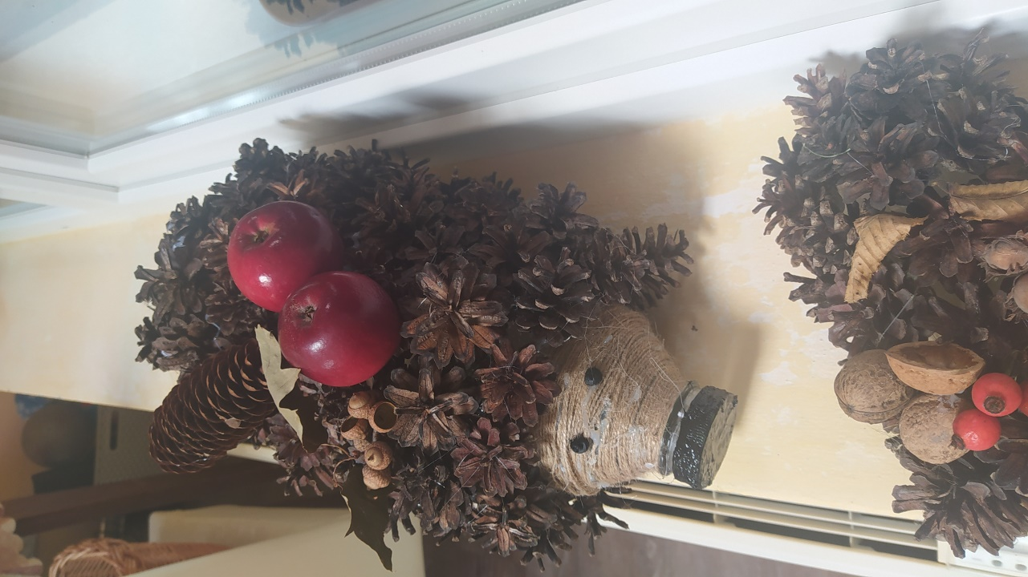
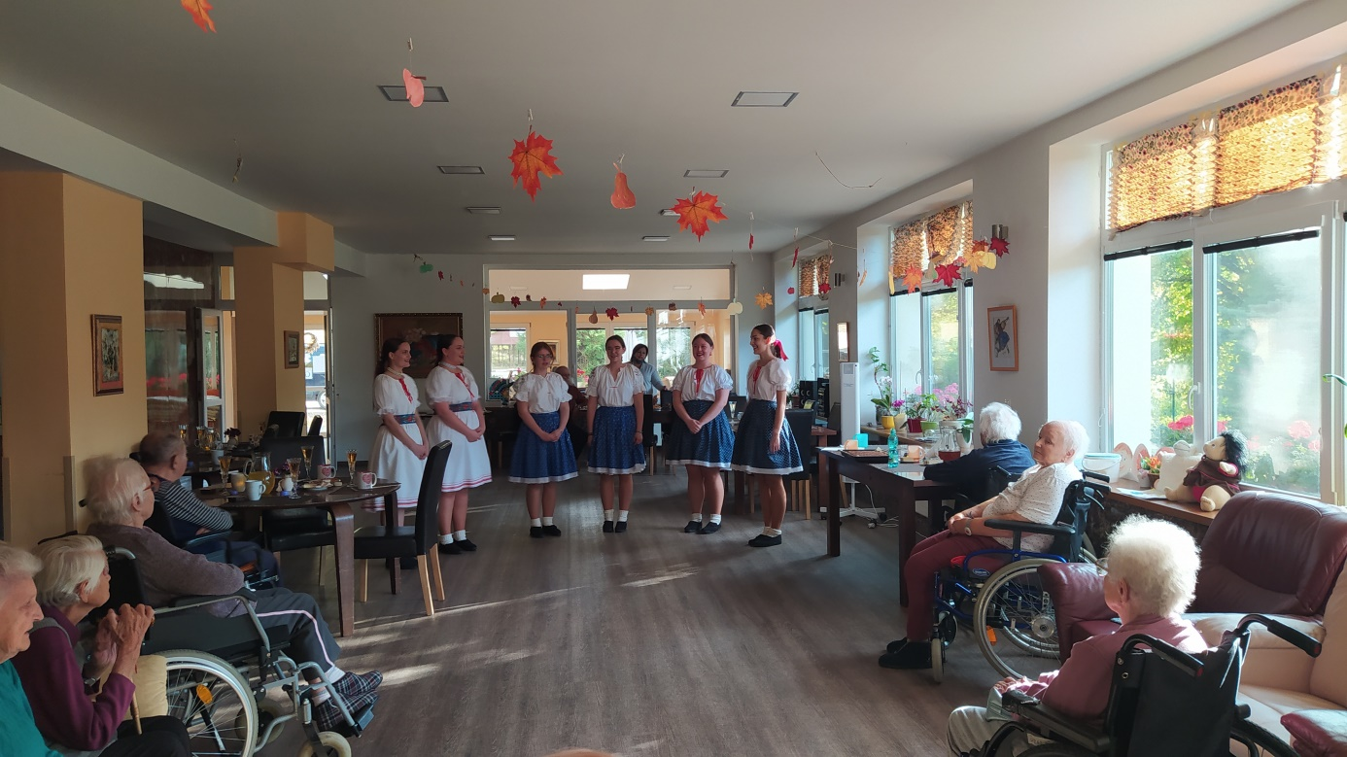
- Spoločná štedrovečerná večera a darčeky cez projekt Koľko lásky sa zmestí do krabice od topánok/ všetkým patrí neskutočná vďaka/
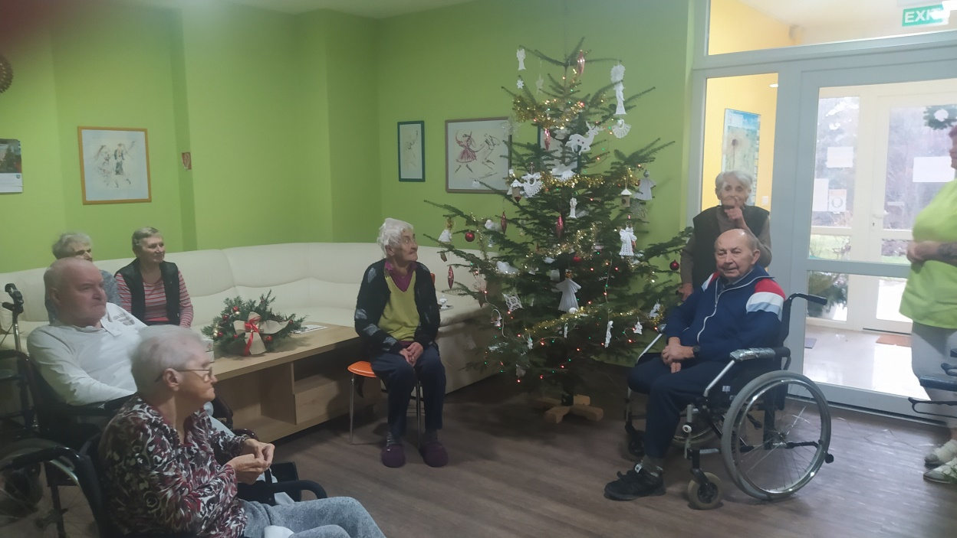
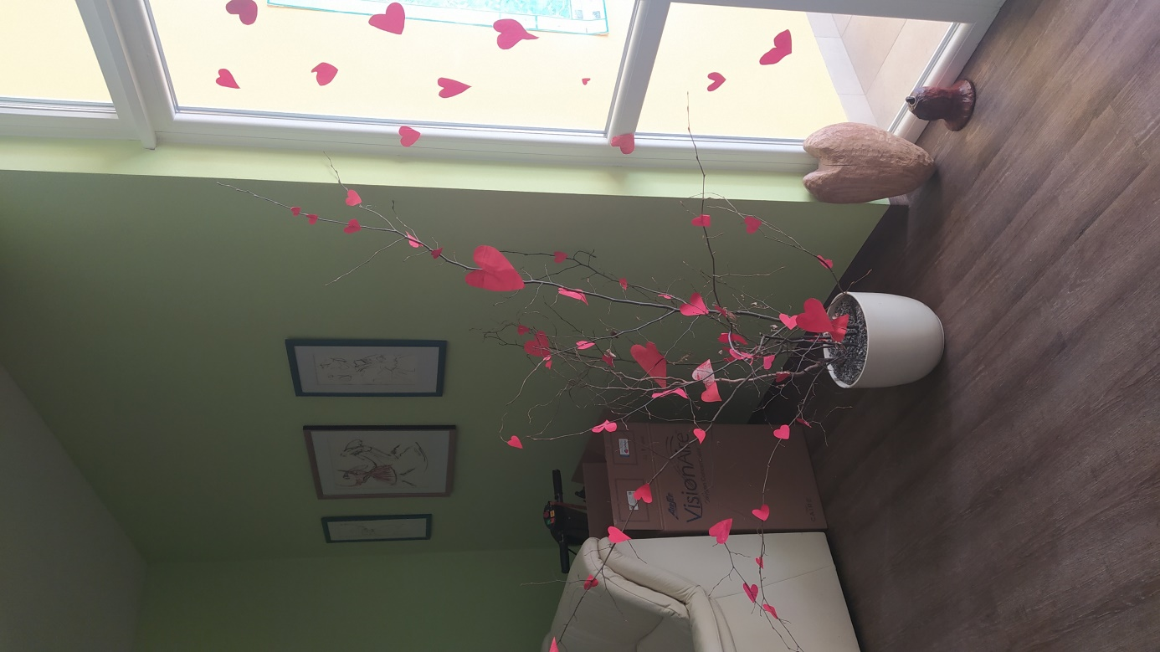
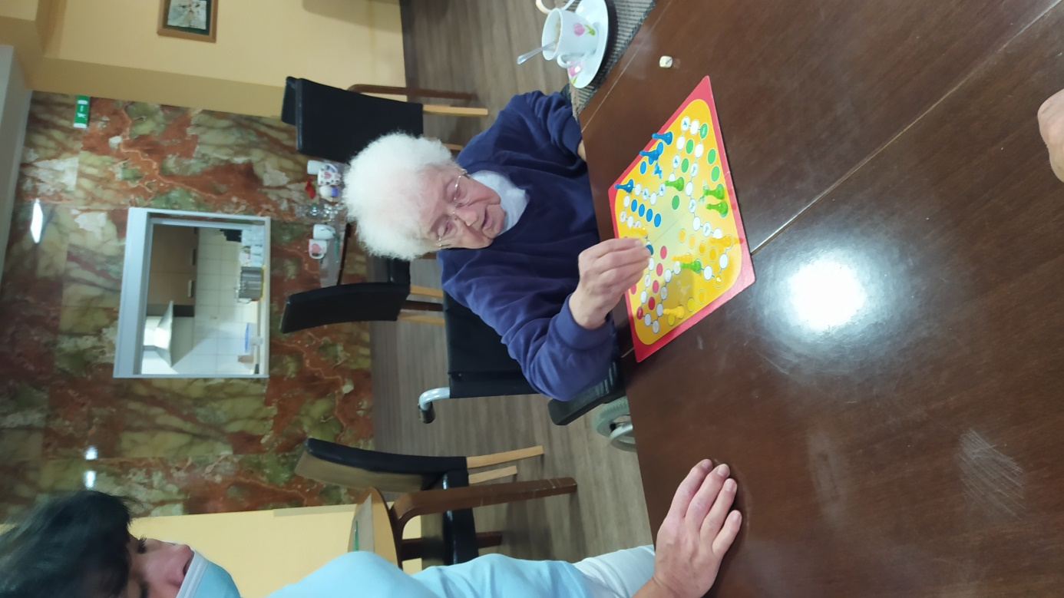
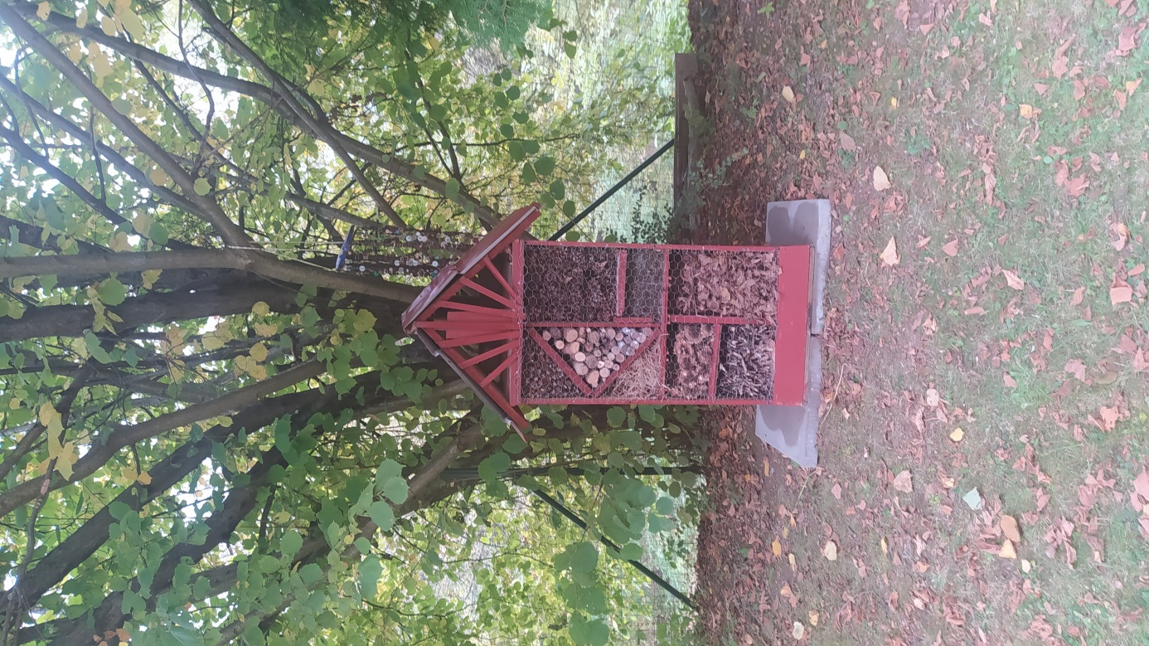
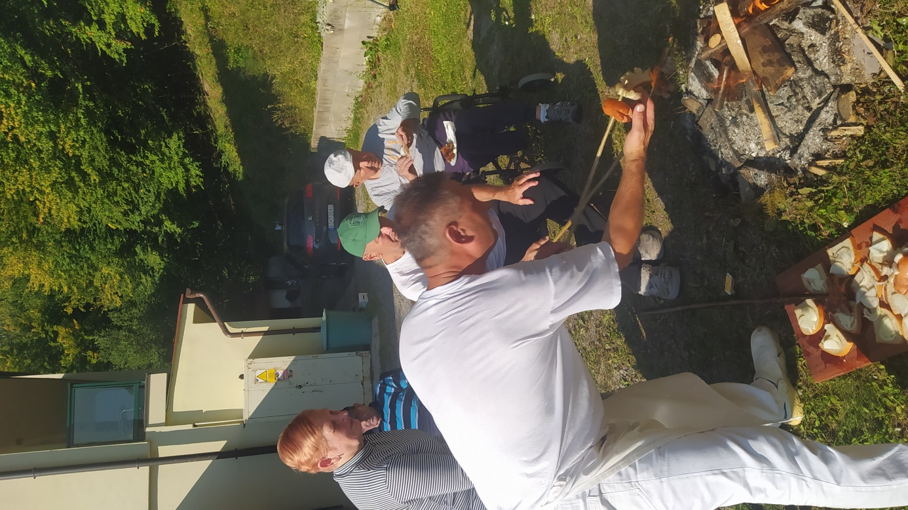

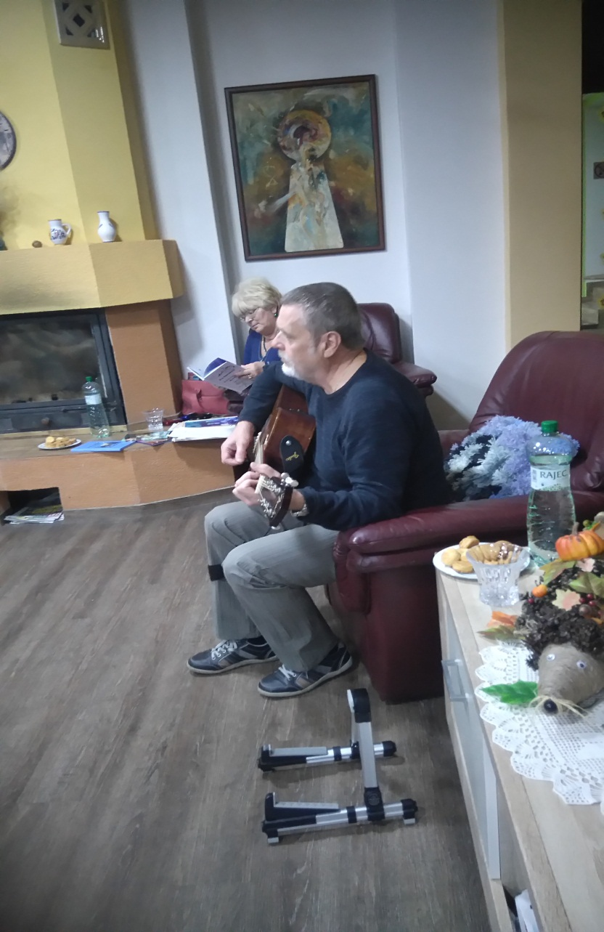
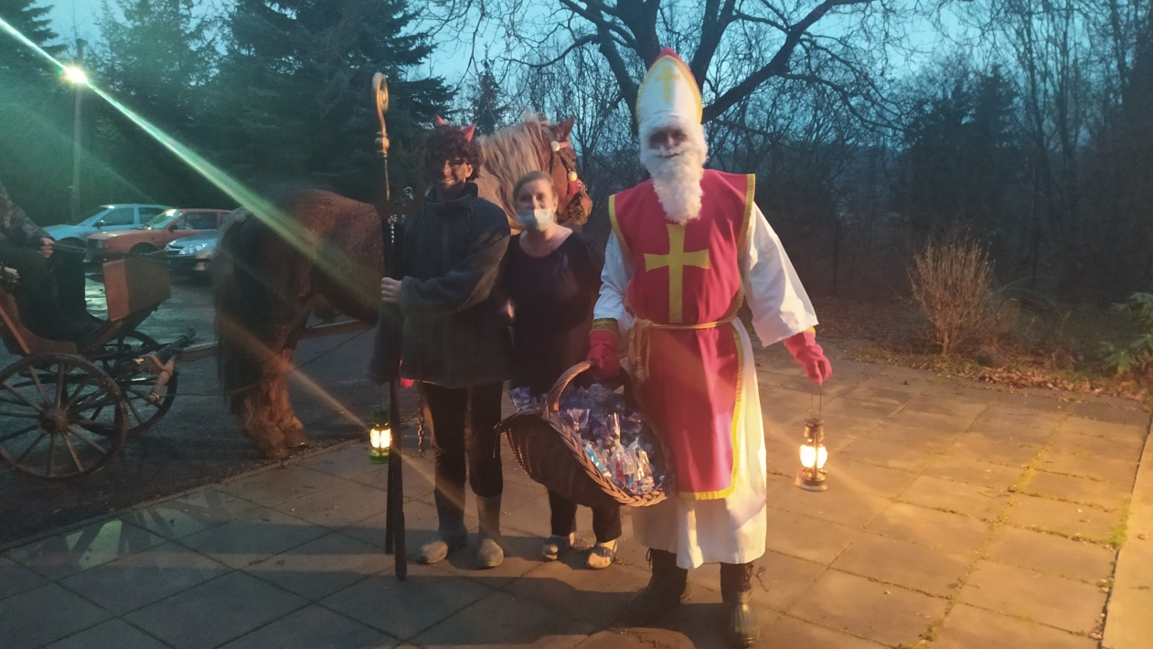
- „Mikuláš na Vitalite

- Štedrovečerné posedenie s darčekmi, vianočné koledy

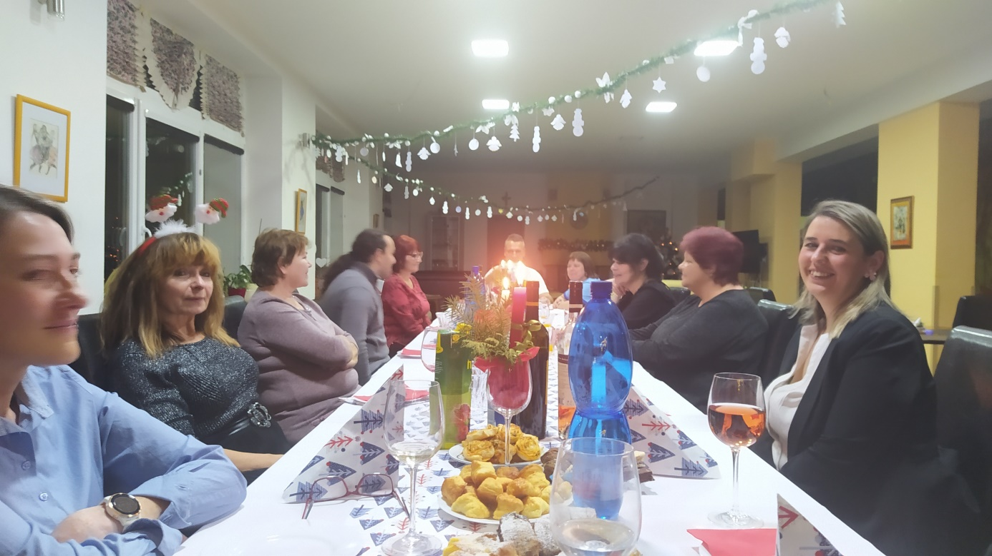
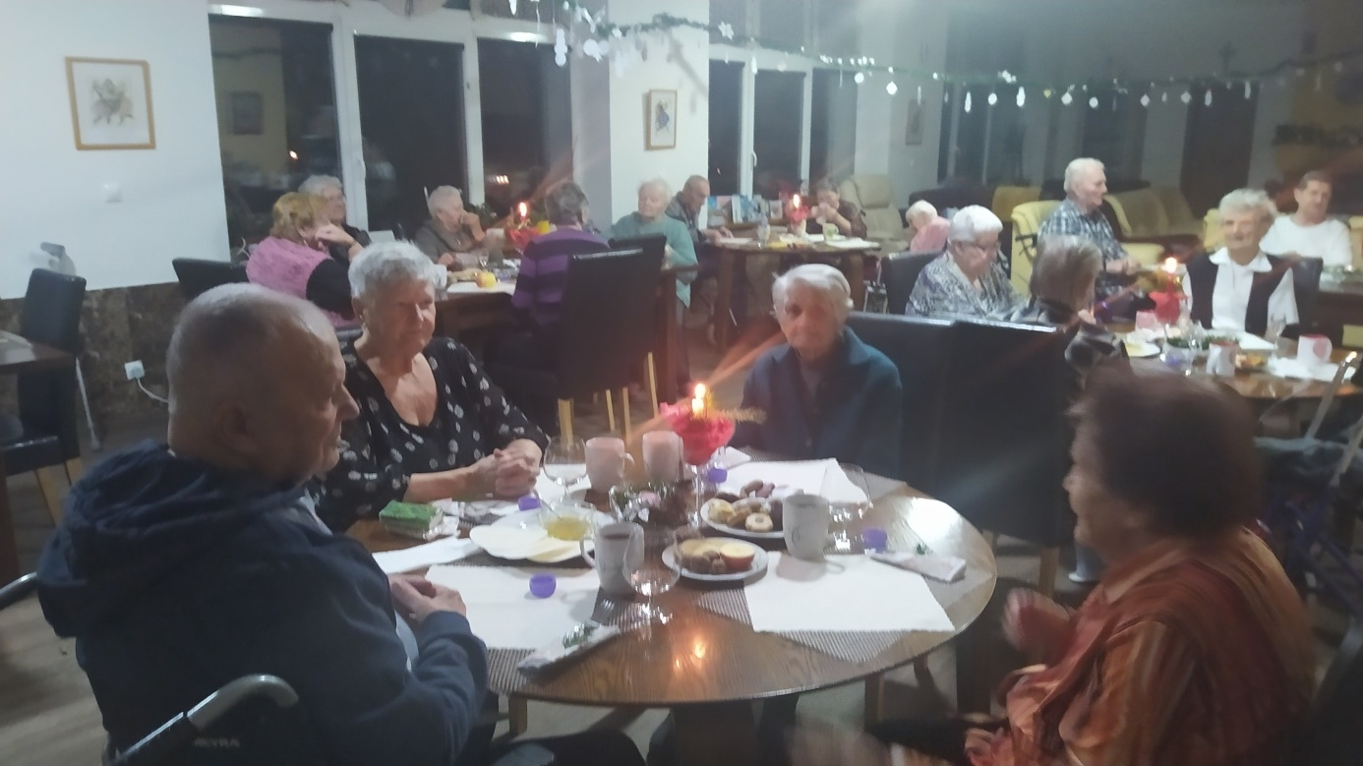

V našom zariadení využívame od roku 2015 liečebný pohybový prístroj THERA-Trainer TIGO, ktorý pomáha fyzioterapeutom pri ich každodennej práci. Prístroj efektívne doplňuje aktívnu terapiu a cvičenie môže byť cielene zamerané.
Všeobecne sa prístroj využíva na zlepšenie hybnosti a mobility pacienta. THERA-trainer bol vyvinutý pre pacientov s obmedzením, ktorí nie sú schopní dosiahnuť pohybovú aktivitu.

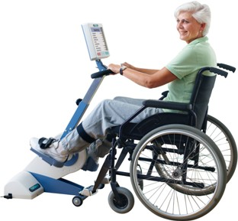

- EKONOMICKÁ ČASŤ

  - Ročná účtovná závierka a zhodnotenie základných údajov v nej obsiahnutých
Ročná účtovná závierka je súčasťou výročnej správy.
Zhodnotenie základných údajov
- Obežný majetok predstavujú hlavne pohľadávky, finančné prostriedky na účte, pokladnica a zásoby na sklade
- Vlastné zdroje krytia predstavuje nevysporiadaný výsledok hospodárenia minulých rokov.
- Cudzie zdroje predstavujú hlavne krátkodobé rezervy, záväzky zo sociálneho fondu, záväzky z obchodného styku, záväzky voči zamestnancom, zúčtovanie so sociálnou poisťovňou a zdravotnými poisťovňami, daňové záväzky a prijaté krátkodobé finančné výpomoci
- Náklady predstavujú hlavne mzdové náklady, náklady na sociálne zabezpečenie a poskytnutie príspevkov fyzickým osobám
- Výnosy predstavujú hlavne dotácie, príspevky od prijímateľov sociálnej služby a príspevky od fyzických osôb

  - Prehľad o nákladoch a výnosoch
Náklady | 2023 | 2022
501 – Spotreba materiálu | 59 653,32€ | 54 738,44€
502 – Spotreba energie | 39 658,40€ | 0€
511 – Opravy a udržiavanie | 1025,94 € | 341,88€
513 - Náklady na reprezentáciu | 513,10€ | 216,68€
518 – Ostatné služby | 48 174,50€ | 93 018,80€
521 – Mzdové náklady | 253 285,98€ | 227 310,44€
524 – Zákonné soc. a zdravotné poistenie | 74 244,20€ | 75 274,80€
527 – Zákonné sociálne náklady | 11 452,94€ | 10 712,87€
538 – Ostatné dane a poplatky | 286,55€ | 3,50€
541 - Ostatné pokuty a penále | 120,87€ | 21,50€
543 – Odpísané pohľadávky
549 – Iné ostatné náklady | 904,32€ | 656,16€
551 – Odpisy dlhod.majetku | 7711,58€ | 0€
552 – Zostatková cena pred. Dlhod.majet | 24 111€ | 0€
Spolu účtovná trieda 5: | 521 142,70 € | 462 295,07 €
Výnosy | 2023 | 2022
602 – Tržby z predaja služieb | 266 215 € | 249619€
622 – Aktivácia vnútroorg. služieb | 9655,80€ | 8964€
651 - Tržby z predaja dlhod.majetku | 24111€ | 324€
649 – Iné ostatné výnosy | 0€ | 0€
662, 663 – Príspevky od FO a PO | 17400€ | 6500€
665 – Príspevky z podielu zapl. dane | 158,93€ | 513,70€
691 – Dotácie | 230494,53€ | 220522,02€
Spolu účtovná trieda 6: | 548035,26€ | 486442,72€
Výsledok hospodárenia | 26892,56 € | 24147,65 €

  - Stav a pohyb majetku a záväzkov
Stav majetku k 31.12.2023

predstavuje sumu 575 122,29 €
- NEOBEŽNÝ MAJETOK prestavuje sumu 521 662 €
  - odpisy 7711,58 €
- OBEŽNÝ MAJETOK predstavuje sumu 60 891,66 € a pozostáva:
- Zásoby na sklade: 1 264,59 €
- Krátkodobé pohľadávky: 51 498,82 €
- Finančné účty (pokladnica, bankové účty): 8 128,25 €
- ČASOVÉ ROZLÍŠENIE predstavuje sumu 280,21 €
- Aktíva spolu predstavujú sumu: 582 833,87 €

- VLASTNÉ ZDROJE KRYTIA MAJETKU predstavujú sumu: - 101 594,58 € a pozostávajú z:
- Rezervný fond 705,62 €
- Nevysporiadaný výsledok hospodárenia minulých rokov: - 129 192,76 €
- Výsledok hospodárenia za účtovné obdobie: 26 892,56 €

- CUDZIE ZDROJE predstavujú sumu:
- Rezervy na dovolenky: 23 292,26 €
- Záväzky zo sociálneho fondu: 6 301,45 €
- Záväzky z obchodného styku: 7 048,14 €
- Záväzky voči zamestnancom: 14 669,33 €
- Zúčtovanie so sociálnou poisťovňou a zdravotnými poisťovňami: 9 469,19€
- Daňové záväzky: 11 168,12 €
- Záväzky voči štátnemu rozpočtu: €
- Ostatné záväzky: 130,38 €
- Prijaté krátkodobé finančné výpomoci: 58 865,- €
Pasíva spolu predstavujú sumu: 575 122,09 €
Združenie je vlastníkom nehnuteľnosti.

  - Ekonomicky oprávnené náklady na jedného prijímateľa sociálnej služby podľa druhu poskytovanej sociálnej služby za kalendárny rok v zmysle §72 ods. 5 zákona č. 448/2008 Z.z.

Ekonomicky oprávnené náklady | 2023 | 2022
a, mzdy, platy a ostatné osobné vyrovnania | 253 285,95 € | 227 310,44 €
b, zákonné sociálne, zdravotné poistenie | 74 244,20 € | 75 274,80€
c, výdavky na energie, vodu a komunikácie | Časť v nájme | V nájme
d, materiál | 59 653,32 € | 54 738,44 €
e, nájomné | 14 000,00 € | 54 0000 €
f, služby | 34 174,50 € | 40 258,52 €
g, náhrady príjmu pri dočasnej prac. neschopnosti | 513,25 € | 542,75 €
Ekonomicky oprávnené náklady spolu: | 435 871,22 € | 452 124,95 €
Celková výška všetkých nákladov spolu: | 435 871,22 € | 452 124,95 €
Priemerné náklady na 1 klienta za mesiac: | 1297,23 € | 1345,60 €
Priemerné náklady na 1 klienta za rok: | 15566,82 € | 16 147,20 €
Priemerný stav klientov | 28 | 28

  - Prehľad príjmov (výnosov) v členení podľa zdrojov:

Príjem od klientov sociálnych služieb: 266 215,00 €
Aktivácia vnútroorg. služieb: 9 655,80 €
Príspevok z podielu zaplatenej dane: 158,93 €
Prijaté príspevky od fyzických a práv.osôb: 17 400,00 €
Dotácia (Ministerstvo práce soc. vecí a rodiny): 205 281,09 €
Dotácia (Úrad práce sociálnych vecí a rodiny): 25 213,44 €
Ostatné výnosy: 24 111,- €
VÝNOSY SPOLU : 548 035,26 €

